Задание на дистанционное обучение 24.03.2020
- Проработать материал по теме 10.1
- Выполнить практическую работу
- Проработать материал по теме 10.2
- Все изложить в тетрадях и отправить мне в форме фотографий в контакте или на мейл: Ecologicalsituation@mail.ru
- При отправлении файла вверху страницы подписывайте ФИО

Раздел. 10. Кровообращение
Тема 10.1. Физиологические свойства сердца
Кровь может выполнять свои многочисленные функции, только находясь в постоянном движении. Обеспечение движения крови является главной функцией сердца и сосудов, формирующих кровеносную систему. Сердечно-сосудистая система совместно с кровью участвует также в транспорте веществ, терморегуляции, реализации иммунных реакций и гуморальной регуляции функций организма. Движущая сила кровотока создастся за счет работы сердца, которое выполняет функцию насоса.
Способность сердца сокращаться в течение всей жизни без остановки обусловлена рядом специфических физических и физиологических свойств сердечной мышцы. Сердечная мышца уникальным образом сочетает в себе качества скелетной и гладкой мускулатуры. Так же как и скелетные мышцы, миокард способен интенсивно работать и быстро сокращаться. Так же как и гладкие мышцы, он практически неутомим и не зависит от волевого усилия человека.
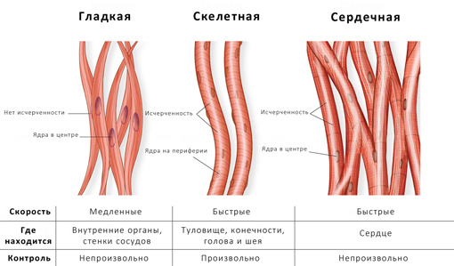

Автоматией сердца называется его способность к ритмическому сокращению без внешних раздражений под влиянием импульсов, возникающих в самом органе. Возбуждение в сердце возникает в месте впадения полых вен в правое предсердие, где находится так называемый синоатриальный узел, являющийся главным водителем ритма сердца. Далее возбуждение по предсердиям распространяется до атриовентрикулярного узла, расположенного в меж предсердной перегородке правого предсердия, затем по пучку Гисса, его ножкам и волокнам Пуркинье оно проводится к мускулатуре желудочков.
Автоматия обусловлена изменением мембранных потенциалов в водителе ритма, что связано со сдвигом концентрации ионов калия и натрия по обе стороны деполяризованных клеточных мембран. На характер проявления автоматии влияет содержание солей кальция в миокраде, рН внутренней среды и ее температура, некоторые гормоны.
Возбудимость сердца проявляется в возникновении возбуждения при действии на него электрических, химических, термических и других раздражителей. В основе процесса возбуждения лежит появление отрицательного электрического потенциала в первоначально возбужденном участке, при этом сила раздражителя должна быть не менее пороговой. Сердце реагирует на раздражитель по закону «Все или ничего», т. е. или не отвечает на раздражение, или отвечает сокращением максимальной силы. Однако этот закон проявляется не всегда. Степень сокращения сердечной мышцы зависит не только от силы раздражителя, но и от величины ее предварительного растяжения, а также от температуры и состава питающей ее крови.
Возбудимость миокарда непостоянна. Б начальном периоде возбуждения сердечная мышца невосприимчива к повторным раздражениям, что составляет фазу абсолютной рефрактерности, равную по времени систоле сердца. Вследствие достаточно длительного периода абсолютной рефрактерности сердечная мышца не может сокращаться по типу тетануса, что имеет исключительно важное значение для координации работы предсердий и желудочков.
С началом расслабления возбудимость сердца начинает восстанавливаться и наступает фаза относительной рефрактерности. Поступление в этот момент дополнительного импульса способно вызвать внеочередное сокращение сердца — экстрасистолу. При этом период, следующий за экстрасистолой, длится больше времени, чем обычно, и называется компенсаторной паузой. После фазы относительной рефрактерности наступает период повышенной возбудимости. По времени он совпадает с диастолическим расслаблением и характеризуется тем, что импульсы даже небольшой силы могут вызвать сокращение сердца.
Проводимость сердца обеспечивает распространение возбуждения от клеток водителей ритма по всему миокарду. Проведение возбуждения по сердцу осуществляется электрическим путем. Потенциал действия, возникающий в одной мышечной клетке, является раздражителем для других. Проводимость в разных участках сердца неодинакова и зависит от структурных особенностей миокарда и проводящей системы, толщины миокарда, а также от температуры, уровня гликогена, кислорода и микроэлементов в сердечной мышце.
Сократимость сердечной мышцы обусловливает увеличение напряжения или укорочение ее мышечных волокон при возбуждении. Возбуждение и сокращение являются функциями разных структурных элементов мышечного волокна. Возбуждение — это функция поверхностной клеточной мембраны, а сокращение — функция миофибрилл. Связь между возбуждением и сокращением, сопряжение их деятельности достигается при участии особого образования внутримышечного волокна— саркоплазматического ретикулума.
Сила сокращения сердца прямо пропорциональна длине его мышечных волокон, т. е. степени их растяжения при изменении величины потока венозной крови. Иными словами, чем больше сердце растянуто во время диастолы, тем оно сильнее сокращается во время систолы. Эта особенность сердечной мышцы, установленная О. Франком и Е. Старлингом, получила название закона сердца Франка-Старлинга.
Поставщиками энергии для сокращения сердца служат АТФ и КрФ, восстановление которых осуществляется окислительным и гликолитическим фосфорилированием. При этом предпочтительными являются аэробные реакции.
В процессе возбуждения и сокращения миокарда в нем возникают биотокии сердце становится электрогенератором. Ткани тела, обладая высокой электропроводностью, позволяют регистрировать усиленные электрические потенциалы с различных участков его поверхности. Запись биотоков сердца называется электрокардиографией, а ее кривые— электрокардиограммой, которая впервые была записана в 1902 г В. Эйнтховеном.
Для регистрации ЭКГ у человека применяют 3 стандартных отведения, при этом электроды накладывают на поверхность конечностей: I — правая рука-левая рука, II —правая рука-левая нога, III—левая рука-левая нога. Помимо стандартных применяют однополюсные грудные отведения и усиленные отведения от конечностей.
При анализе ЭКГ определяют величину зубцов в милливольтах и длину интервалов между ними в долях секунды. В каждом сердечном цикле различают зубцы Р, Q, R, S,T. Зубец Р отражает возбуждение предсердий, интервал P-Q — время проведения возбуждения от предсердия к желудочкам. Комплекс зубцов QRS характеризует возбуждение желудочков, а интервал S-T и зубец Т — процессы восстановления в желудочках, т. е. их реполяризацию. Интервал Q-T, называемый электрической систолой, отражает распространение электрических процессов в миокраде, т. е. его возбуждение. Время возбуждения миокарда зависит от продолжительности сердечного цикла, которую удобнее всего определять по интервалу R-R
По показателям ЭКГ можно судить об автоматии, возбудимости, сократимости и проводимости сердечной мышцы. Особенности автоматии сердца проявляются в изменениях частоты и ритма зубцов ЭКГ, характер возбудимости и сократимости — в динамике ритма и высоте зубцов, а особенности проводимости — в продолжительности интервалов.
Ритм работы сердца зависит от возраста, пола, массы тела, тренированности. У молодых здоровых людей частота сердечных сокращений составляет 60-80ударов в 1 минуту. Ч СС менее 60 ударов в 1 мин. называется брадикардией, аболее90—тахикардией. У здоровых людей может наблюдаться синусовая аритмия, при которой разница в продолжительности сердечных циклов в покое составляет 0.2-0.3 с и более. Иногда аритмия связана с фазами дыхания, она обусловлена, преобладающими влияниями блуждающего или симпатического нервов. В этих случаях сердцебиения учащаются при вдохе и урежаются при выдохе.
Безостановочное движение крови по сосудам обусловлено ритмическими сокращениями сердца, которые чередуются с его расслаблением. Сокращение сердечной мышцы называется систолой, а ее расслабление — диастолой. Период, включающий систолу и диастолу, составляет сердечный цикл. Он состоит из трех фаз: систолы предсердий, систолы желудочков и общей диастолы сердца. Длительность сердечного цикла зависит от ЧСС. При сердечном ритме 75 ударов в 1 мин. она составляет 0.8 с, при этом систола предсердия равна 0.1 с, систола желудочков — 0.33 с и общая диастола сердца — 0.37 с.
Левый и правый желудочки при каждом сокращении сердца человека изгоняют соответственно в аорту и легочные артерии примерно 60-80 мл крови; этот объем называется систолическим или ударным объемом крови. Умножив УОК на ЧСС, можно вычислить минутный объем крови, который составляет в среднем 4.5-5 л.
Тема 10.2. Электрокардиография в покое
Электрокардиография (ЭКГ) – метод регистрации электрических потенциалов сердца позволяет детально охарактеризовать нарушения проводимости, определить локализацию очаговых (инфарктных, рубцовых) изменений, установить признаки перегрузки и гипертрофии камер сердца, проводить мониторинг заболевания, оценить эффективность проводимого лечения.

История
- В XIX веке стало ясно, что сердце во время своей работы производит некоторое количество электричества. Первые электрокардиограммы были записаны Габриелем Липпманом с использованием ртутного электрометра.
Кривые Липпмана имели монофазный характер, лишь отдалённо напоминая современные ЭКГ.
- В 1872 году Александр Муирхед^{[en]}, как сообщается, прикрепил провода к запястью пациента с лихорадкой, чтобы получить электронную запись его сердцебиения^{[1]}.
- В 1882 году Джон Бурдон-Сандерсон^{[en]}, работавший с лягушками, первым понял, что интервал между вариациями потенциала не был электрически неподвижным, и ввёл термин «изоэлектрический интервал» для этого периода.
- В 1887 году Август Уоллер изобрёл ЭКГ-аппарат, состоящий из капиллярного электрометра Липпмана^{[en]}, прикрепленного к проектору. След от сердцебиения проецировался на фотопластинку, которая сама была прикреплена к игрушечному поезду. Это позволило регистрировать сердцебиение в режиме реального времени.
- В 1895 году Виллем Эйнтховен ввёл современное обозначение зубцов ЭКГ и описал некоторые нарушения в работе сердца. Он обозначил буквы P, Q, R, S и T в качестве отклонения от теоретической формы волны, которую он создал, используя уравнения. Эти уравнения корректировали фактическую форму волны, полученную с помощью капиллярного электрометра, чтобы компенсировать неточность этого инструмента. Использование букв, отличных от A, B, C и D (буквы, используемые для формы сигнала капиллярного электрометра), облегчило сравнение, когда неправильные и правильные линии были нарисованы на одном графике. Эйнтховен, вероятно, выбрал начальную букву P, чтобы последовать примеру Декарта в геометрии^{[4]}. Когда более точная форма волны была получена с использованием струнного гальванометра, который соответствовал скорректированной форме волны капиллярного электрометра, он продолжал использовать буквы P, Q, R, S и T, и эти буквы все ещё используются сегодня. Эйнтховен также описал электрокардиографические особенности ряда сердечно-сосудистых заболеваний.
- В 1897 году французский инженер Клемен Адер изобрёл струнный гальванометр^{[en]}.
- В 1901 году Эйнтховен, работавший в Лейдене (Нидерланды), использовал струнный гальванометр: первый практический ЭКГ-аппарат^{[6]}. Это устройство было гораздо более чувствительным, чем капиллярный электрометр, который использовал Уоллер.
- В 1924 году Эйнтховен был удостоен Нобелевской премии по медицине за новаторскую работу по разработке ЭКГ-аппарата.
- К 1927 году General Electric разработала портативное устройство, которое могло бы производить электрокардиограммы без использования струнного гальванометра. Это устройство вместо этого объединяло ламповые усилители, аналогичные тем, которые использовались в радио, с внутренней лампой и движущимся зеркалом, которое направляло электрические импульсы на пленку.
- В 1937 году Таро Такеми^{[en]} изобрел новый портативный электрокардиограф.
- Хотя основные принципы той эпохи все ещё используются сегодня, многие достижения в электрокардиографии были достигнуты после 1937 года. Приборостроение превратилось из громоздкого лабораторного аппарата в компактные электронные системы, которые часто включают компьютерную интерпретацию электрокардиограммы.
- Первая отечественная книга по электрокардиографии вышла под авторством русского физиолога А. Самойлова в 1909 г. (Электрокардиограмма. Йенна, изд-во Фишер).
Прибор
Первые электрокардиографы вели запись на фотоплёнке, затем появились чернильные и позже, тепловые самописцы, в большинстве современных приборов используется термопринтер, позволяющий сопровождать запись ЭКГ дополнительной информацией. Скорость движения бумаги составляет обычно 50 мм/с. В некоторых случаях скорость движения бумаги устанавливают на 12,5 мм/с, 25 мм/с или 100 мм/с. В начале каждой записи регистрируется контрольный милливольт. Обычно его амплитуда составляет 10 или, реже, 20 мм/мВ. Медицинские приборы имеют определённые метрологические характеристики, обеспечивающие воспроизводимость и сопоставимость измерений электрической активности сердца. Полностью электронные приборы позволяют сохранять ЭКГ в компьютере.
Электроды
Для измерения разности потенциалов на различные участки тела накладываются электроды. Так как плохой электрический контакт между кожей и электродами создает помехи, то для обеспечения проводимости на участки кожи в местах контакта наносят токопроводящий гель. Ранее использовались марлевые салфетки, смоченные солевым раствором.
ФильтрыПрименяемые в современных электрокардиографах фильтры сигнала позволяют получать более высокое качество электрокардиограммы, внося при этом некоторые искажения в форму полученного сигнала. Низкочастотные фильтры 0,5—1 Гц позволяют уменьшать эффект плавающей изолинии, внося при этом искажения в форму сегмента ST. Режекторный фильтр 50—60 Гц нивелирует сетевые наводки. Антитреморный фильтр низкой частоты (35 Гц) подавляет артефакты, связанные с активностью мышц.
Нормальная ЭКГ
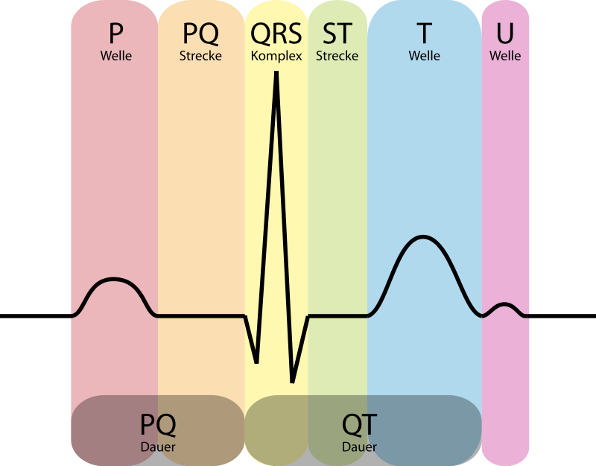
Зубцы на ЭКГ.

Обычно на ЭКГ можно выделить 5 зубцов: P, Q, R, S, T. Иногда можно увидеть малозаметную волну U. Зубец P отображает процесс деполяризации миокарда предсердий, комплекс QRS — деполяризации желудочков, сегмент ST и зубец T отражают процессы реполяризации миокарда желудочков. Мнения исследователей относительно природы возникновения зубца U различаются. Одни считают, что он обусловлен реполяризацией папиллярных мышц или волокон Пуркинье; другие — что связан с вхождением ионов калия в клетки миокарда во время диастолы.
Процесс реполяризации (Repolarization) — фаза, во время которой восстанавливается исходный потенциал покоя мембраны клетки после прохождения через неё потенциала действия. Во время прохождения импульса происходит временное изменение молекулярной структуры мембраны, в результате которого ионы могут свободно проходить через неё. Во время реполяризации ионы диффундируют в обратном направлении для восстановления прежнего электрического заряда мембраны, после чего клетка оказывается готова к дальнейшей электрической активности.
ОтведенияКаждая из измеряемых разностей потенциалов в электрокардиографии называется отведением.
Отведения I, II и III накладываются на конечности: I — правая рука (-, красный электрод) — левая рука (+, жёлтый электрод), II — правая рука (-) — левая нога (+, зелёный электрод), III — левая рука (-) — левая нога (+). С электрода на правой ноге показания не регистрируются, его потенциал близок к условному нулю, и он используется только для того, чтобы убрать помехи.
Регистрируют также усиленные отведения от конечностей: aVR, aVL, aVF — однополюсные отведения, они измеряются относительно усреднённого потенциала всех трёх электродов (система Вильсона) или относительно усредненного потенциала двух других электродов (система Гольдбергера, дает амплитуду примерно на 50 % большие). Следует заметить, что среди шести сигналов I, II, III, aVR, aVL, aVF только два являются линейно независимыми, то есть, зная сигналы только в каких-либо двух отведениях, можно, путём сложения/вычитания, найти сигналы в остальных четырёх отведениях.
При так называемом однополюсном отведении регистрирующий (или активный) электрод определяет разность потенциалов между точкой электрического поля, к которой он подведён, и условным электрическим нулём (например, по системе Вильсона).
Однополюсные грудные отведения обозначаются буквой V.
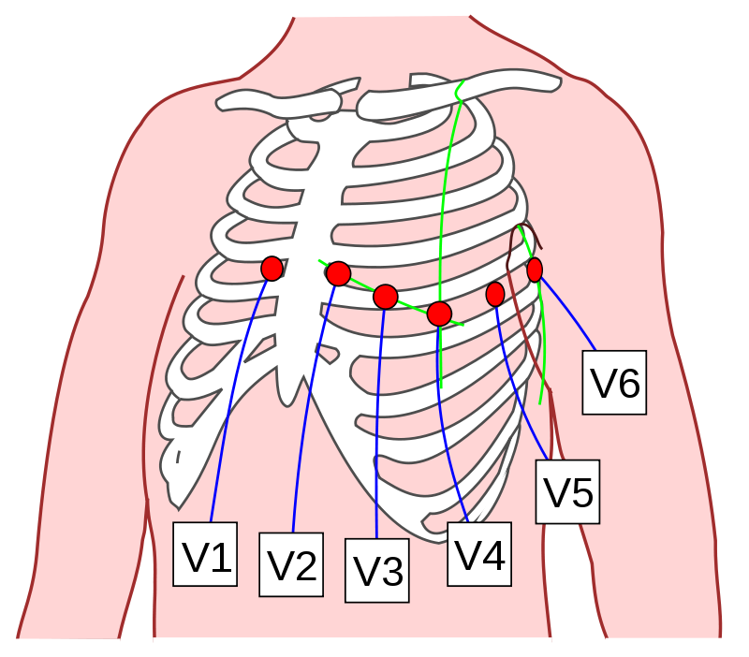
Схема установки электродов V₁—V₆.
Отведения | Расположение регистрирующего электрода
V₁ | В 4-м межреберье у правого края грудины
V₂ | В 4-м межреберье у левого края грудины
V₃ | На середине расстояния между V₂ и V₄
V₄ | В 5-м межреберье по срединно-ключичной линии
V₅ | На пересечении горизонтального уровня 4-го отведения и передней подмышечной линии
V₆ | На пересечении горизонтального уровня 4-го отведения и средней подмышечной линии
V₇ | На пересечении горизонтального уровня 4-го отведения и задней подмышечной линии
V₈ | На пересечении горизонтального уровня 4-го отведения и срединно-лопаточной линии
V₉ | На пересечении горизонтального уровня 4-го отведения и паравертебральной линии
В основном регистрируют 6 грудных отведений: с V₁ по V₆. Отведения V₇-V₈-V₉ незаслуженно редко используются в клинической практике, хотя они дают более полную информацию о патологических процессах в миокарде задней (задне-базальной) стенки левого желудочка.
Для поиска и регистрации патологических феноменов в «немых» участках (см. невидимые зоны) миокарда применяют дополнительные отведения (не входящие в общепринятую систему):
- Дополнительные задние отведения Вилсона, расположение электродов и соответственно нумерация, по аналогии с грудными отведениями Вилсона, продолжается в левую подмышечную область и заднюю поверхность левой половины грудной клетки. Специфичны для задней стенки левого желудочка.
- Дополнительные высокие грудные отведения Вилсона, расположение отведений согласно нумерации, по аналогии с грудными отведениями Вилсона, на 1—2 межреберья выше стандартной позиции. Специфичны для базальных отделов передней стенки левого желудочка.
- Брюшные отведения предложены в 1954 году J. Lamber. Специфичны для переднеперегородочного отдела левого желудочка, нижней и нижнебоковой стенок левого желудочка. В настоящее время практически не используются.
- Отведения по Небу — Гуревичу. Предложены в 1938 году немецким учёным W. Nebh. Три электрода образуют приблизительно равносторонний треугольник, стороны которого соответствуют трём областям — задней стенке сердца, передней и прилегающей к перегородке. При регистрации электрокардиограммы в системе отведений по Небу при переключении регистратора в позицию aVL можно получить дополнительное отведение aVL-Neb, высокоспецифичное в отношении заднего инфаркта миокарда.
Правильное понимание нормальных и патологических векторов деполяризации и реполяризации клеток миокарда позволяют получить большое количество важной клинической информации. Правый желудочек обладает малой массой, оставляя лишь незначительные изменения на ЭКГ, что приводит к затруднениям в диагностике его патологии, по сравнению с левым желудочком.
Электрическая ось сердца (ЭОС)
Электрическая ось сердца — проекция результирующего вектора возбуждения желудочков во фронтальной плоскости (проекция на ось I стандартного электрокардиографического отведения). Обычно она направлена вниз и вправо (нормальные значения: 30°…70°), но может и выходить за эти пределы у высоких людей, лиц с повышенной массой тела, детей (вертикальная ЭОС с углом 70°…90°, или горизонтальная — с углом 0°…30°). Отклонение от нормы может означать как наличие каких-либо патологий (аритмии, блокады, тромбоэмболия), так и нетипичное расположение сердца (встречается крайне редко). Нормальная электрическая ось называется нормограммой. Отклонения её от нормы влево или вправо — соответственно левограммой или правограммой.
ЭКГ покоя - одно из самых простых и доступных сердечных тестирований.
Желательно сделать ЭКГ в состоянии покоя, когда у Вас есть один из следующих симптомов:
- Боль в груди;
- Сердцебиение;
- Затрудненное дыхание;
- Чрезмерная усталость, особенно во время физических упражнений.
Проведение ЭКГ
На тело пациента устанавливаются электроды - на запястьях и ногах, на груди и в области сердца. Сердцебиение порождает электрические импульсы. Именно эти импульсы регистрируются электрокардиографом и передаются на монитор, а затем печатаются. Исследование занимает около 5 минут и может повторяться всякий раз, когда это необходимо.
ЭКГ покоя не требует специальной подготовки и может быть проведено в любое время суток.
При проведении ЭКГ покоя также могут быть обнаружены такие заболевания, как:
- Аритмия (нарушение сердечного ритма);
- Тахикардии (быстрое биение сердца);
- Брадикардия (урежение частоты сердечных сокращений);
- Гипертрофия желудочка (утолщение сердечной мышцы);
- Дилатации предсердий (расширение полости предсердия);
- Наличие или отсутствие ишемических областей (где сердечная мышца не получает достаточного количества крови и питательных веществ из-за сужения артерий, питающих сердце);
- Наличие или отсутствие некрозных областей миокарда (где сердечная мышца не получает крови и питательных веществ из-за заблокированных коронарных артерий);
- Прошлый или текущий инфаркт миокарда. В этом отношении ЭКГ обеспечивает точный диагноз острой или хронической ишемии, имеющих возможность определить точное состояние сердечной мышцы;
- Гипертрофическая кардиомиопатия (это генетический дефект, в котором сердечная мышца утолщается ненормально).

Практическая работа
Тема «Свертывание и переливание крови»
Цель работы: Выяснить основные методы определения свертывания крови.
Ход работы
Теоретический материал
Методы исследования свертываемости крови
1.Определение времени свертывания крови.
Свёртывание крови in vitro обусловлено внутренним механизмом, запускаемым за счёт контактной активации фактора XII (Хагемана). В норме свёртывание капиллярной крови начинается через 0,5 – 2 минуты, заканчивается через 3 – 5 минут. Свёртывание крови, взятой из вены, составляет 5 – 10 минут. Удлинение времени свёртывания отмечается при гипокоагуляции (гемофилии, лечение антикоагулянтами), укорочение – при гиперкоагуляции.
После прокола пальца, первая капля удаляется, в капилляр Панченкова набирается 25 мм крови, включается секундомер. Путём наклона капилляра на 45º кровь переводится на его середину, затем, через каждые 30 секунд, капилляр наклоняется на 45º в одну сторону, возвращается в горизонтальное положение, через 30 секунд наклоняется в другую сторону. Отмечается момент замедления движения крови и появления на стенке капилляра микросгустков. Окончание процесса свёртывания – момент полного прекращения движения крови.
2. Определение времени остановки кровотечения.
В норме время остановки кровотечения не превышает 4 мин. Удлинение при тромбоцитопениях и тромбоцитопатиях (нарушениях функциональных свойств тромбоцитов).
Производится прокол кончика пальца скарификатором. Включается секундомер, каждые 30 секунд фильтровальной бумагой (можно использовать газетную бумагу и проспиртованную острую иглу) снимается капля крови, выступившая самостоятельно (без надавливания). После остановки кровотечения секундомер останавливается, палец обрабатывается настойкой йода.
3. Определение протромбинового времени.
Протромбиновый тест Квика характеризует процесс свёртывания крови при его запуске по внешнему механизму и имеет исключительное значение для определения активности фактора VII.
В капилляр Панченкова набирается раствор цитрата натрия до отметки «80», производится прокол пальца и в тот же капилляр (не удаляя цитрат натрия) набирается кровь, пока уровень набранной смеси не достигнет метки «0» («К»). Содержимое капилляра переносится в пробирку, которая помещается в водяную баню на 1 минуту. В пробирку с цитратной кровью вносится раствор тромбопластина капилляром Панченкова, заполненным до метки «0» («К»), и такое же количество раствора хлорида кальция. Включается секундомер. Пробирка в водяной бане осторожно покачивается. Секундомер останавливается в тот момент, когда образуется сгусток крови. Полученное значение – «протромбиновое время» (ПВ).
Зная ПВ испытуемого (ПВИ) и нормальное протромбиновое время (ПВН), которое зависит от активности стандартного тромбопластина (оно бывает указано на флаконе, обычно 12 – 18 секунд; проверяется на нескольких образцах донорской крови), можно рассчитать протромбиновый индекс (ПИ): ПИ = ПВН / ПВИ * 100.
В норме ПИ составляет 90-100%. Чем больше протромбиновое время, свидетельствующее о гипокоагуляции крови, тем меньше значения протромбинового индекса.
Методика определения групп крови.
Методика: На белую тарелку поместить по капле стандартной сыворотки первой, второй и третьей групп. Затем перенести чистым уголком предметного стекла приготовленную кровь попеременно во все капли сыворотки. Капля сыворотки должна быть больше капли крови. Реакция агглютинации наступает через 1-5минут, и при наличии агглютинации капля становится прозрачной, а эритроциты склеиваются в виде комочков.
Отсутствие агглютинации во всех каплях сыворотки говорит об отсутствии агглютиногенов в исследуемых эритроцитах, что является свойством эритроцитов 1-й группы.
Если произошла агглютинация с сывороткой 1-й и 3-й групп, содержащей соответственно альфа-бета и альфа-агглютинины, то эритроциты исследуемой крови содержат А-агглютиноген, т.е. принадлежат ко второй группе.
Если агглютинация произошла с сывороткой 1и 2групп, содержащей альфа-бета и бета агглютинины, то исследуемая кровь принадлежит к третьей группе, т.е. эритроциты содержат В-агглютиноген. Если агглютинация произошла во всех трех каплях сывороток, то исследуемая кровь принадлежит к 4-й группе, т.е. эритроциты содержат А и В-агглютиногены.

Выполнение работы:
Задание 1. Ответьте на вопросы
  - Для чего необходимо проводить исследование на свертываемость крови?
  - Зачем необходимо знать группу крови и резус фактор?
  - Какие методики существуют для определения свертываемости крови?
  - Сколько времени необходимо для свертывания крови в норме?
  - Когда окончание процесса свёртывания?
  - Происходит ли укорочение времени кровотечения при тромбоцитопениях и тромбоцитопатиях?
  - Как рассчитать протромбиновый индекс?
  - Через сколько происходит реакция агглютинации?
  - Если произошла агглютинация с сывороткой 1-й и 3-й групп, содержащей соответственно альфа-бета и альфа-агглютинины, то эритроциты исследуемой крови содержат …, т.е. принадлежат ко второй группе.
Задание 2. Проведите исследование по методике «Определение времени остановки кровотечения» (см. пункт 2) Сделайте вывод по наблюдениям.

Общий вывод по работе

